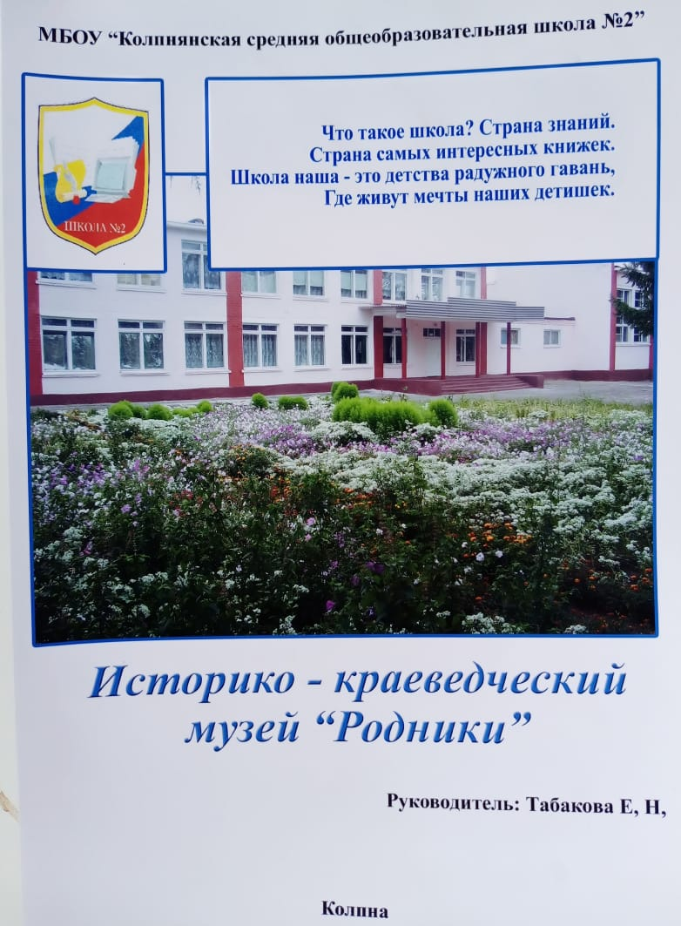
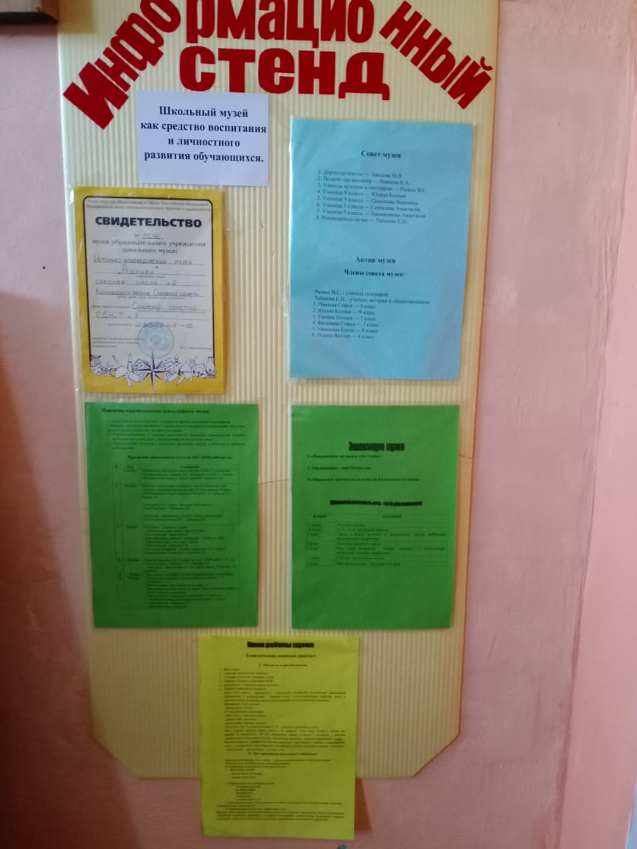

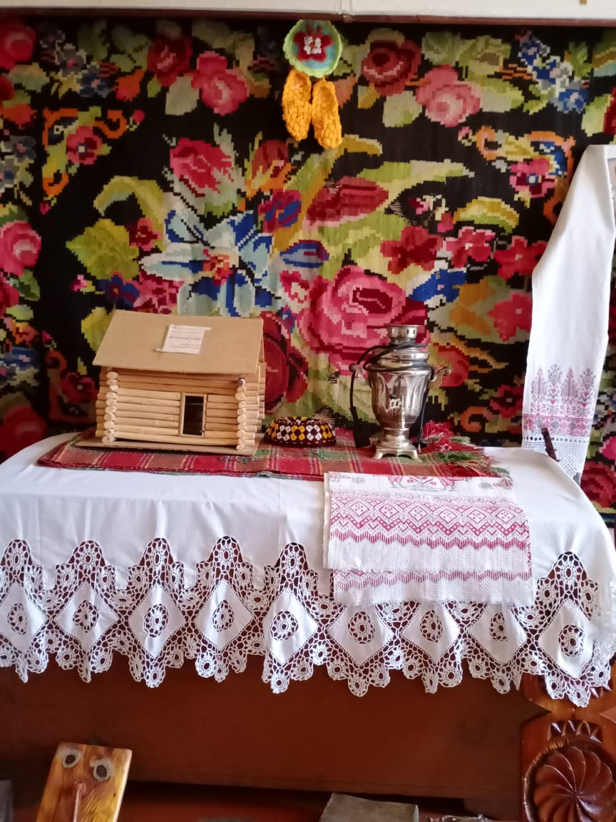
Главная экспозиция музея – ковер ручной работы, под ним сундук, покрытый покрывалом «Каролинка», так же ручной работы сверху на покрывале лежит рушник, выполненный мастерами в начале ХХ века

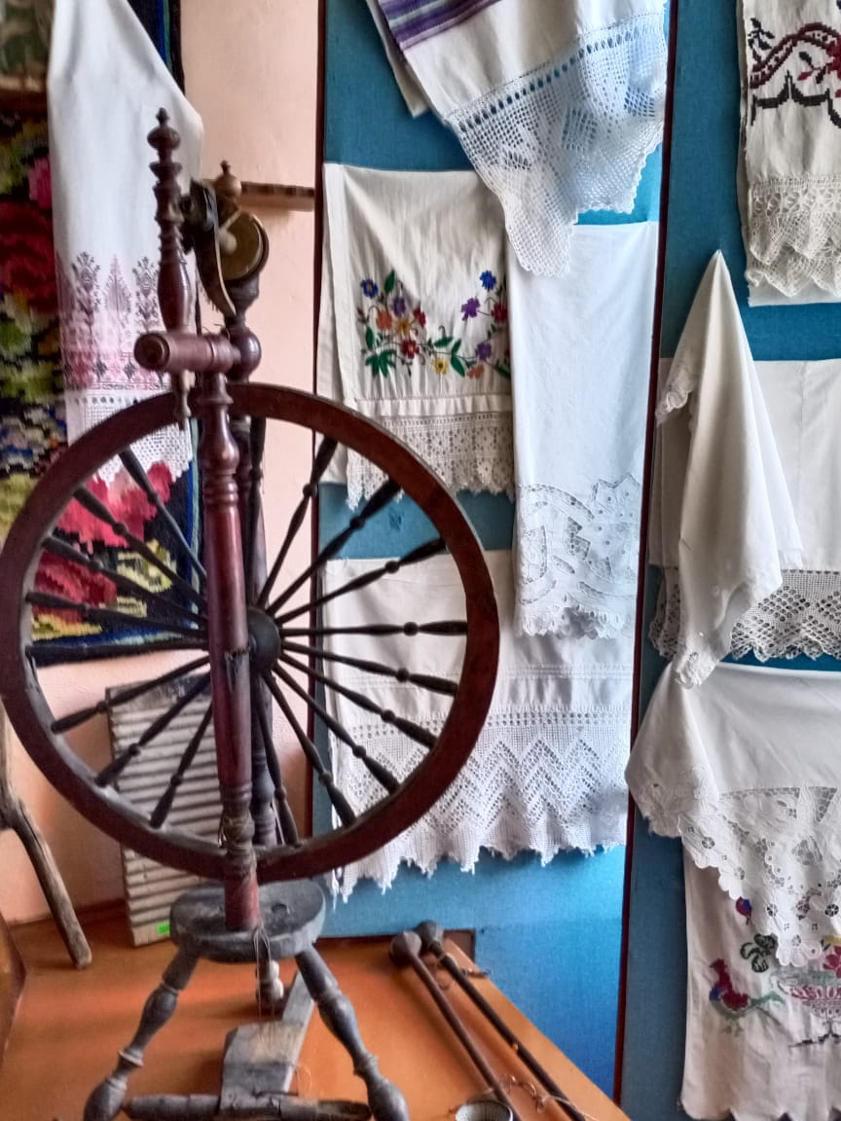
Прялка. Рушники ручной работы
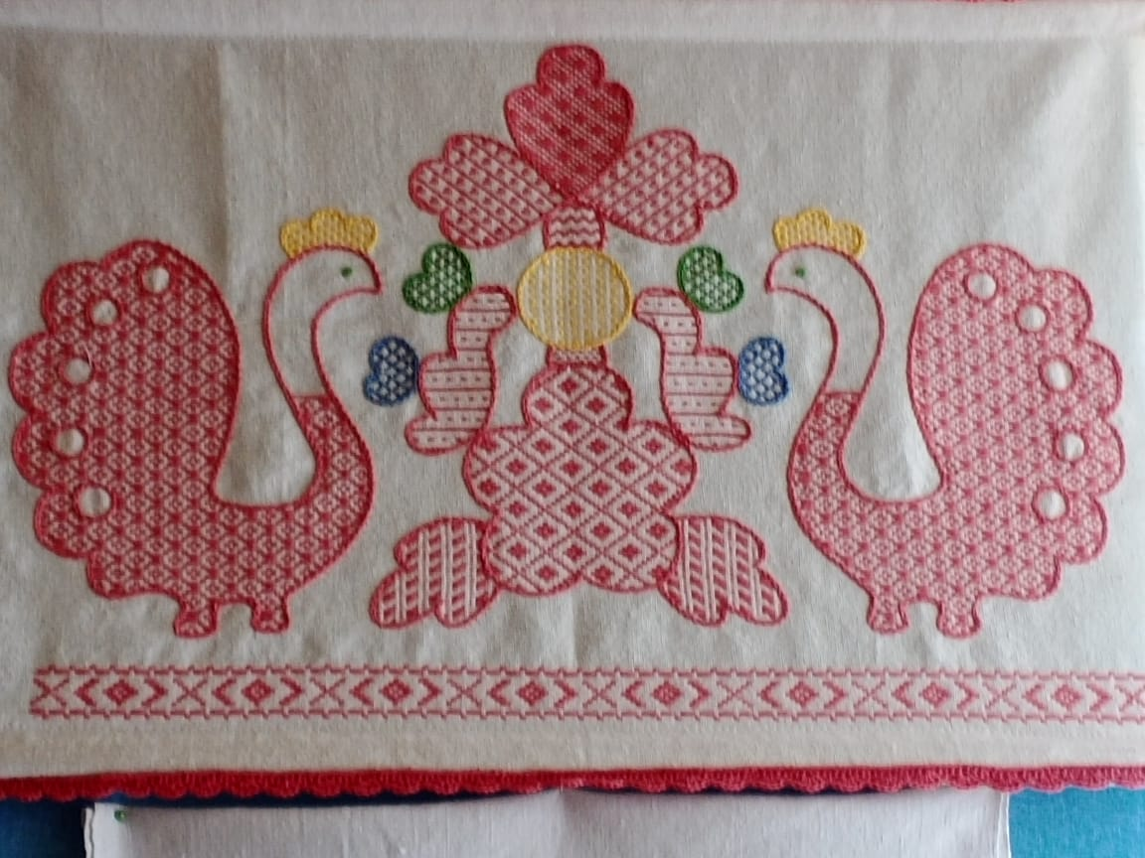
Панно «Птицы» в стиле Орловского списа
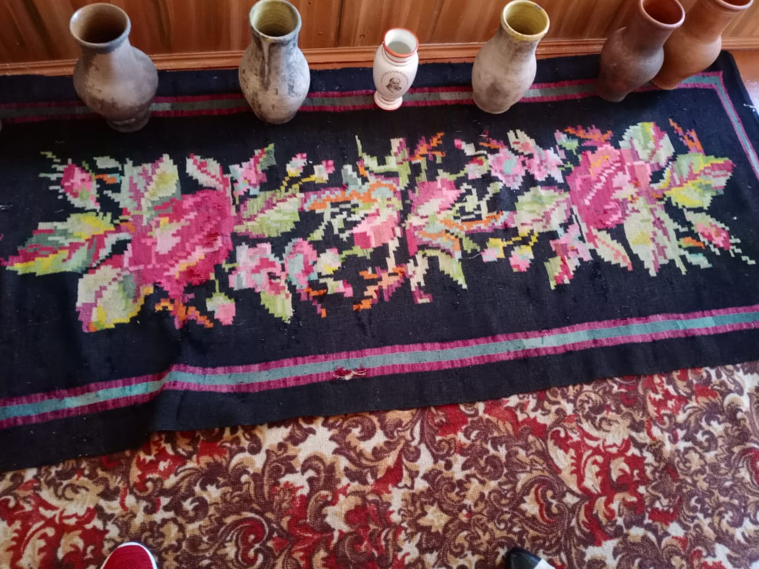
Дорожка самотканая.
Крынки молочные.

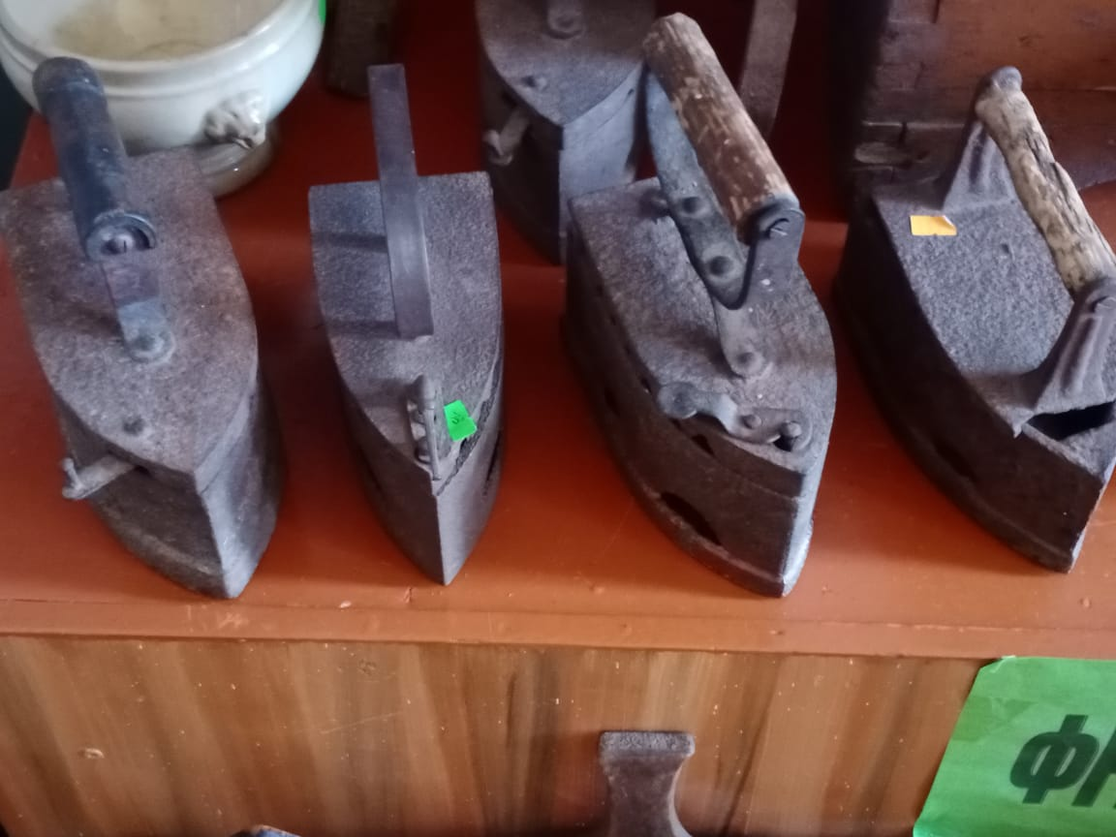
Утюги угольные

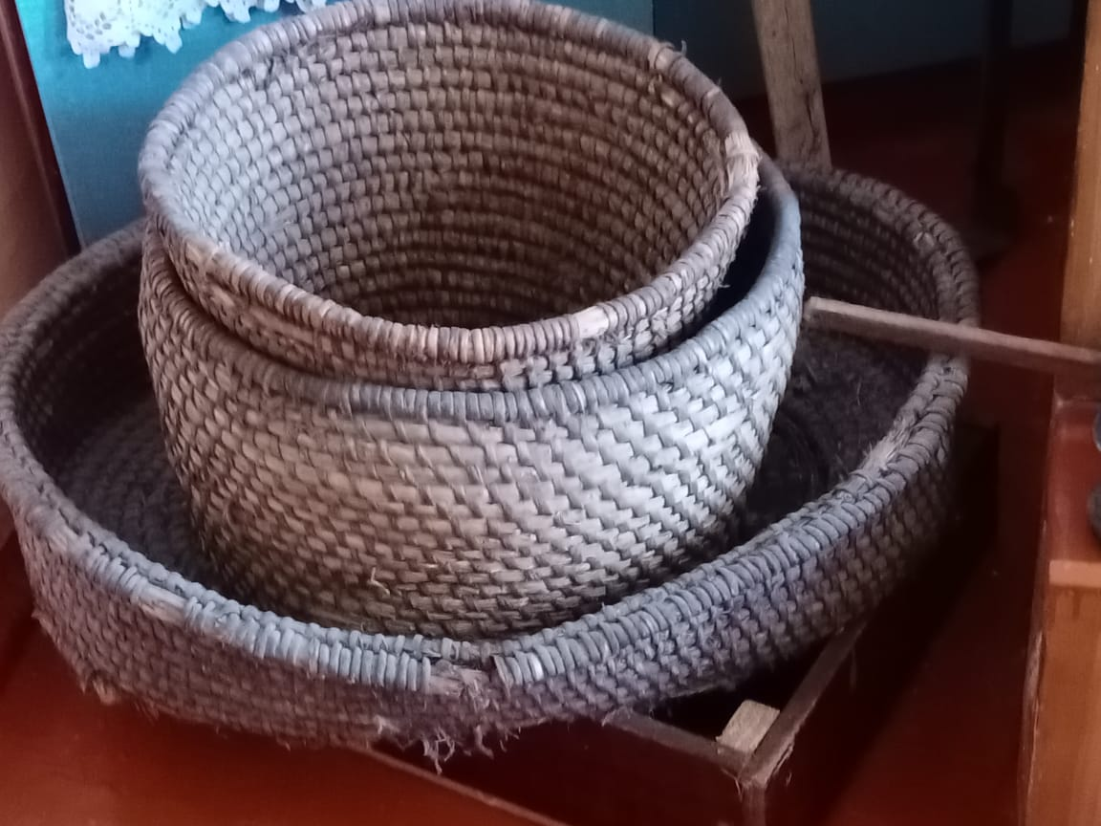Поддоны для отсева муки
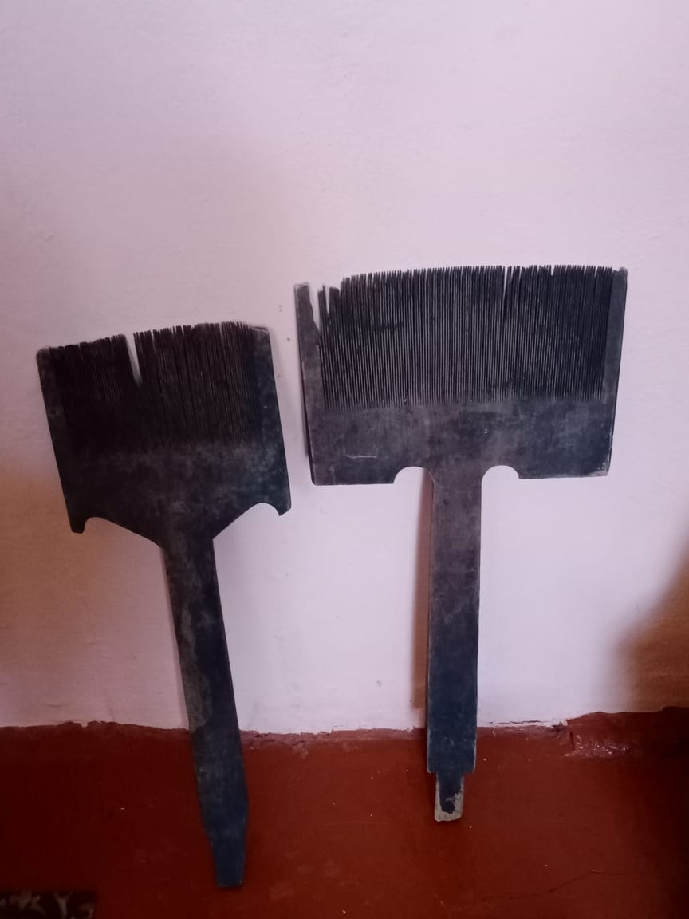Гребни для ткацкого стана
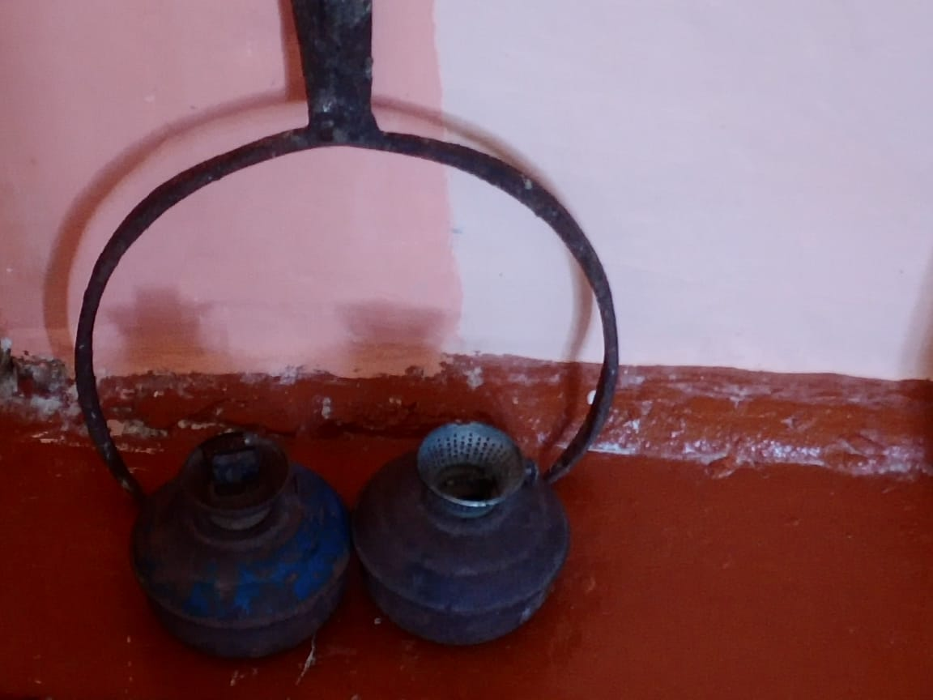 Ухватка и керосиновые лампы
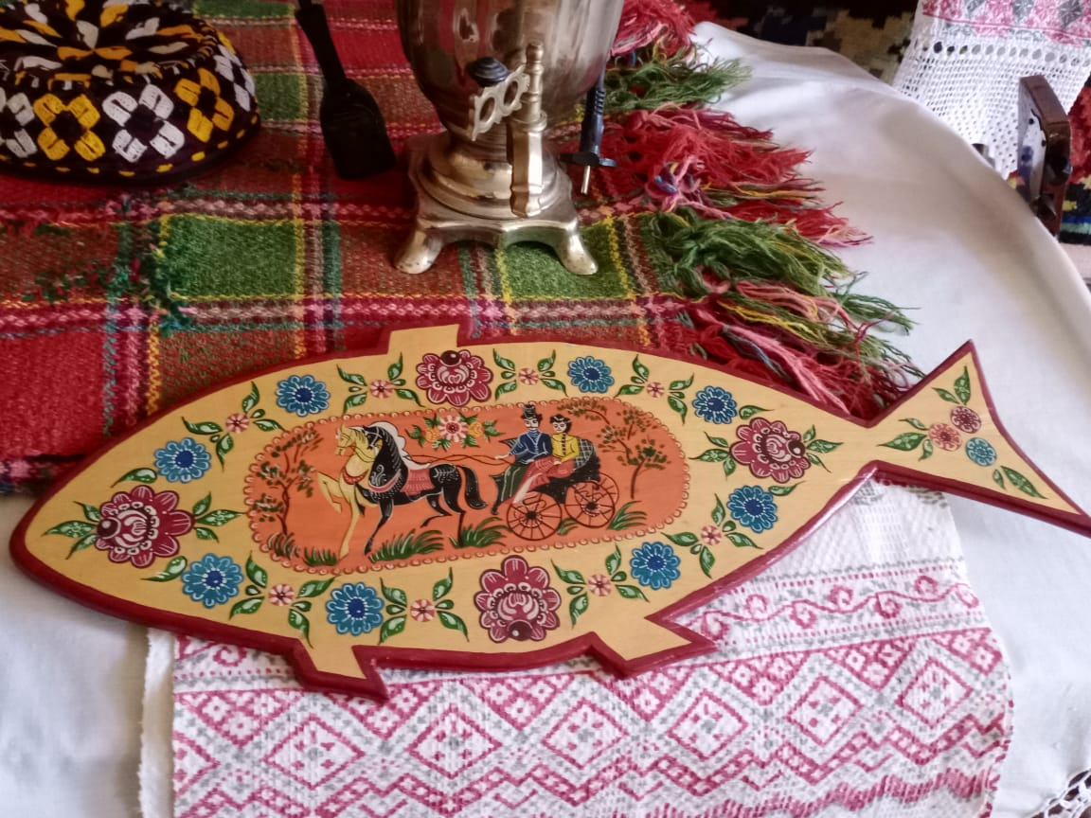 Разделочная доска в стиле Городецкой росписи
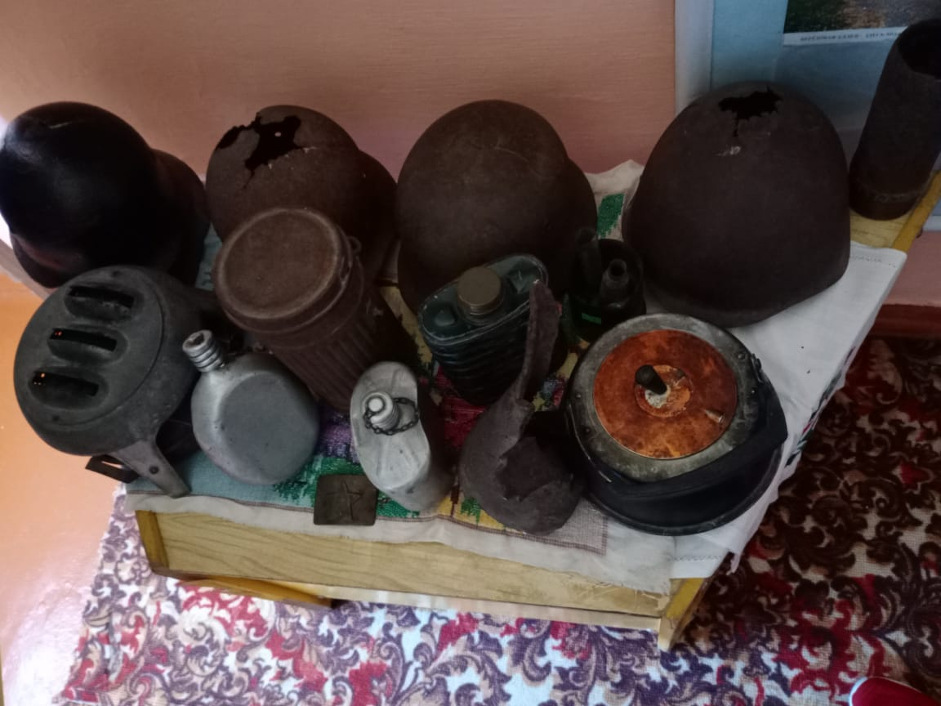Находки учащихся школы, напоминающие о ВО войне
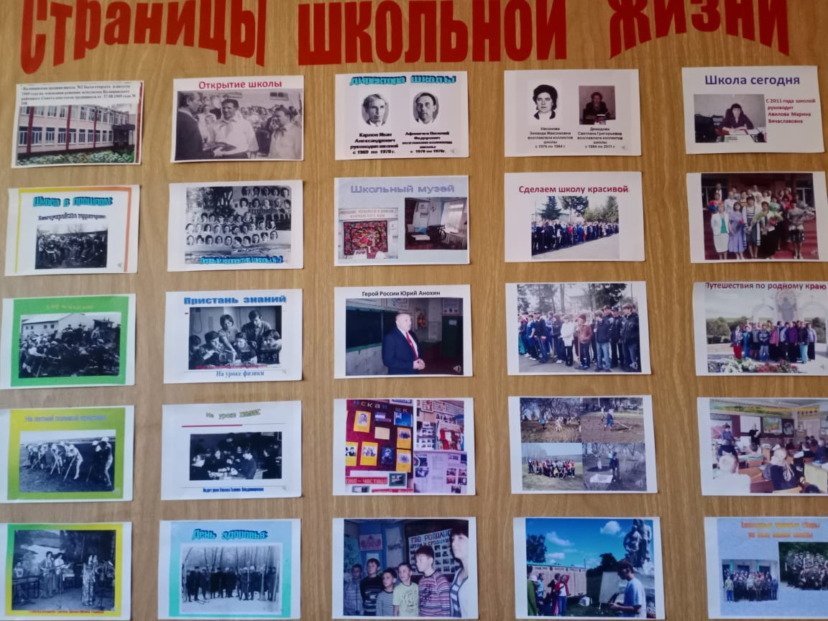
Страницы школьной жизни с 1969 – 2020
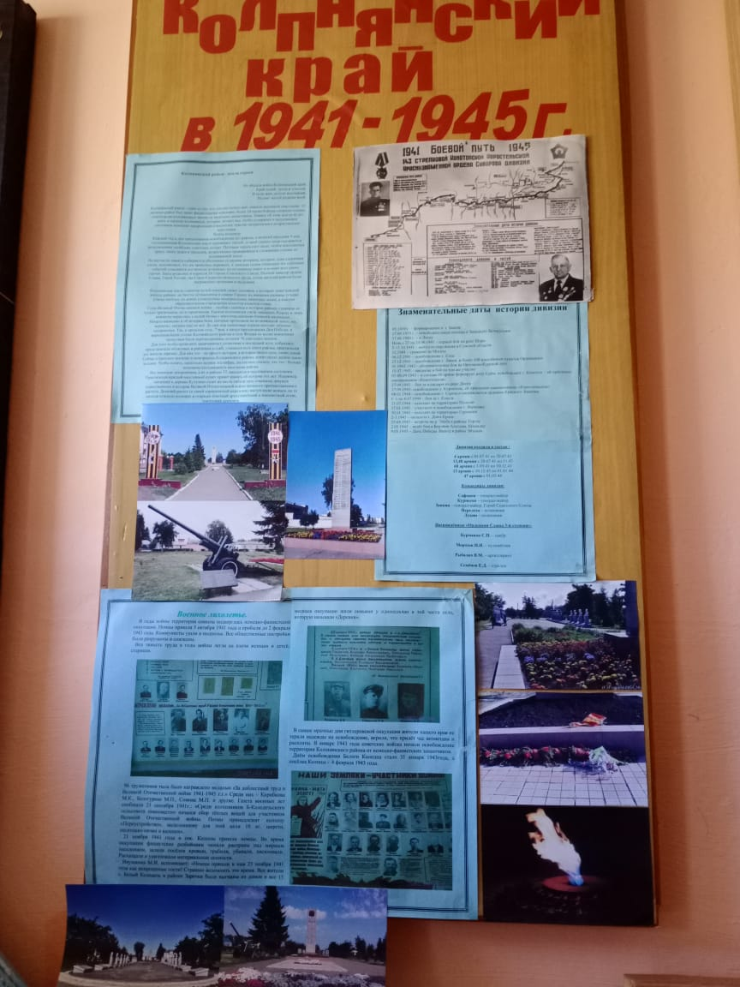
Стенд Колпнянский край в годы ВО войны
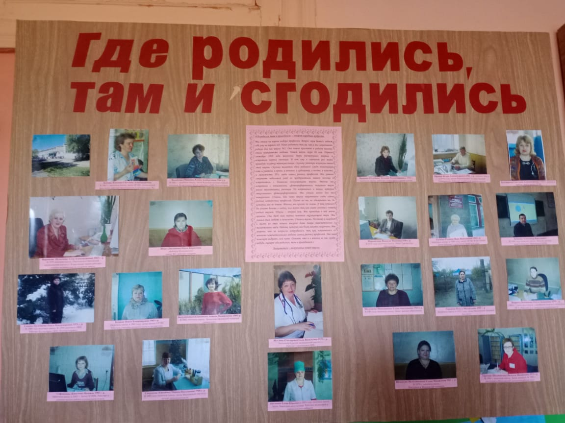
Стенд бывших учеников школы №2, продолжавшие трудиться на колпнянской земле
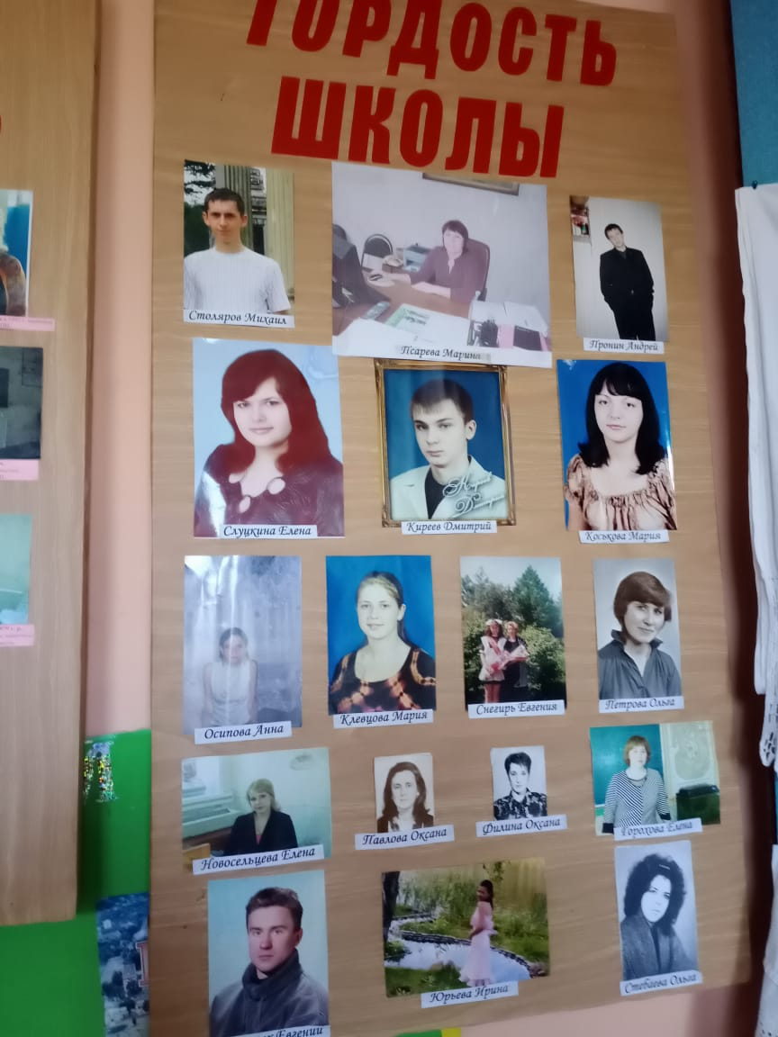Гордость школы №2. Учащиеся прошлых лет, получившие золотые – серебряные медали.
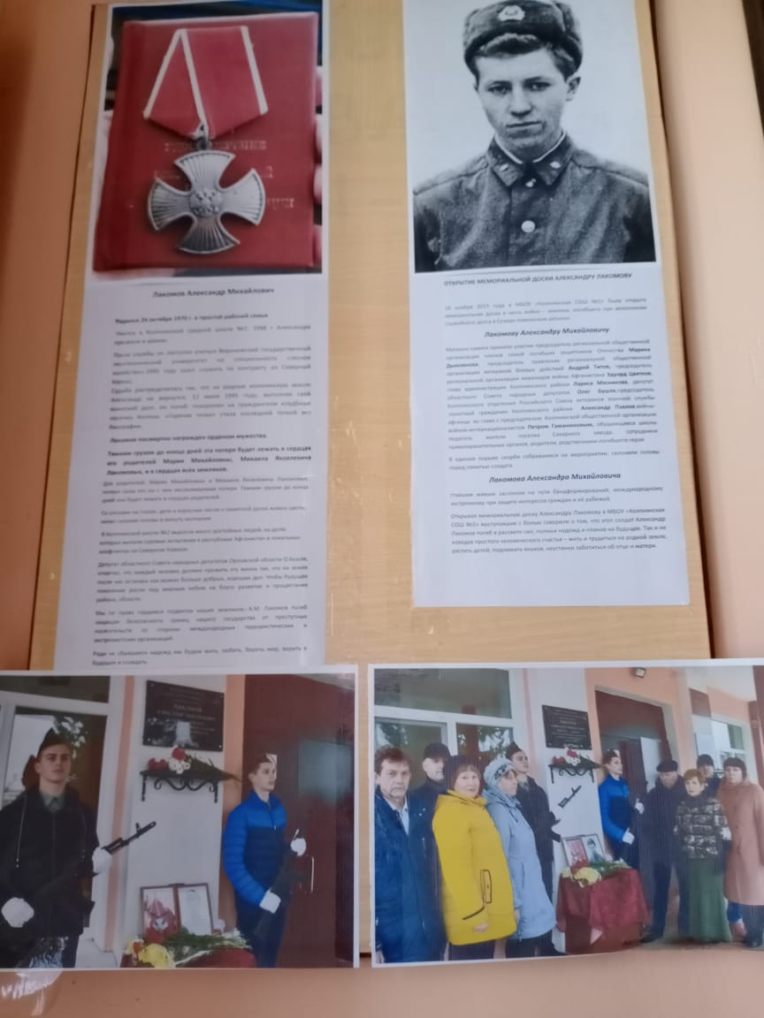Стенд участнику «локальной войны» Лакомову А. М.
Использование музея в учебно-воспитательном процессе.
Школа является одним из источников формирования и развития гражданской личности. В нашем образовательном учреждении это решается в первую очередь на уроках истории, обществознания, права. Работа в музее дает возможность обучающимся постигать прошлое, традиции, обычаи, мировоззрение своего народа. На уроках истории, изучая историю Великой Отечественной войны, мы широко привлекаем фонды школьного музея: фронтовые письма, экспонаты, найденные в ходе экспедиций к местам боевых действий, фотофонд музея. По материалам музея обучающиеся пишут рефераты, делают сообщения на уроках.
Материал, собранный в музее, остается не только достоянием музея. Его используют учителя истории, литературы, начальных классов на своих уроках. Они применяют разные приемы работы: рассказ учителя, самостоятельное ознакомление с экспонатами, комментирование документов и текстов, сравнительный анализ, беседа, обмен мнениями, прослушивание ученических сообщений и сочинений, экскурсии и т.д.
Школьный музей используется в учебно – воспитательном процессе:
- учебная экскурсия;
-урок- экскурсия в музей;
-использование музейных предметов учащимися в качестве учебных пособий на уроке;
-демонстрация музейных предметов во время беседы учителя;
- подготовка докладов и сообщений для уроков, написание сочинений по заданию учителя на основе их самостоятельной работы в музее.
Урок в музее активизирует восприятие ребят, т.к.:
- информация в музее конкретна, обладает предметной наглядностью;
- музейная информация конкретна, т.к. музейный предмет воздействует на чувства человека, влияет на развитие образно – эмоционального мышления ученика;
- в музее, в необычной обстановке развивается стереотип проведения урока в классе, создаются благоприятные педагогические условия для реализации комплексного подхода к обучению и воспитанию учащихся.
Все это помогает формировать у ребят конкретные представления, обеспечивает прочность запоминаний, развивает логическое мышление.
Важная особенность школьного музея состоит в том, что учитель может здесь вести обучение учащихся путем открытий. Работая в музее, учащиеся открывают новое для себя из того, что уже известно многим, а кроме того, иногда в процессе поисков учащиеся делают открытия, имеющие научно – практическое значение. Следовательно, школьный музей помогает воспитывать в учащихся исследовательскую активность, развивает творческое мышление, прививает навыки самостоятельного приобретения знаний.
Школьный музей является базой для серьезной воспитательной работы. У музейных витрин проходят интересные классные часы и уроки мужества.
Музейные экспонаты расширяют возможности учебного процесса.
При словесном описании на уроках истории событий и явлений прошлого в подавляющем числе случаев не имеется возможности опереться на непосредственное наблюдение учащимися предметов описания или повествования потому, что это явление уже прошедшее, недоступное живому, непосредственному восприятию обучаемых.
Применение исторических источников при обучении истории имеет специфическое значение, существенно отличаясь от аналогичного метода преподавания естественных наук. Под предметной наглядностью в изучении истории понимается непосредственное восприятие не самого исторического прошлого, а вещественных памятников прошлого, его материальных следов. Исторические памятник, это тот вид наглядности, при котором на уроке истории представления и понятия учащихся формируются на основе непосредственного восприятия самого предмета изучения. Именно на основе непосредственного восприятия предметов или с помощью наглядности в процессе обучения у учащихся и формируются образные представления и понятия об историческом прошлом. Вещественные и документальные экспонаты школьного музея могут играть большую вспомогательную роль в познании социальных отношений прошлого, помогут выразить эти отношения, передать их конкретное проявление.
Используем следующие принципы работы музея:
- принцип маятника (челнока) – ребята, изучая историю своей семьи,города, связывают ее с историей страны или наоборот;
- принцип спирали – ребята вновь и вновь возвращаются к изученным проблемам, углубляя знания по ним.
Исследовательская деятельность
Важное место в историко–краеведческой работе занимает исследовательская работа, которая пробуждает интерес к прошлому, самостоятельность мышления, чувство ответственности за проделанную работу. Исследовательская деятельность способствует формированию способности критического восприятия фактов, умения их анализировать, побуждает к творчеству. Исследовательская работа позволяет обучающимся под руководством учителя внести свой, пусть и небольшой, но реальный вклад в развитие истории музея, увидеть специфику исторического, социологического и других видов исследования, а главное – получить опыт исследовательской деятельности.
Организация экскурсионно – массовой работы.
Основной, наиболее специфической формой работы музея с учащимися является экскурсия.
Экскурсия оказывает как познавательное, так и эмоциональное воздействие на ребят, осматривающих музей под руководством экскурсовода, по сравнению с учащимися, не организованные в экскурсионные группы.
В зависимости от целевых установок выделяем два основных их типа:
- учебную;
- общеобразовательную.
Учебная экскурсия играет вспомогательную роль по отношению к основному учебно – воспитательному процессу (урок в школе), являясь методом обучения ребят музейными средствами. Ее главный отличительный признак - тесная связь с учебной школьной программой, которая определяет тему экскурсии, ее содержание, отбор объектов показа, приемы показа, методику проведения экскурсии.
Общеобразовательная экскурсия решает самостоятельную просветительную и воспитательную задачу.
Учебную экскурсию проводит учитель – предметник. Тематика учебных экскурсий разнообразна, распространяется на все отрасли знания, которые обеспечены материалами в школьном музее: историю, природоведение, краеведение и т.д.
Тематика экскурсий выстроилась в целостную систему, охватывающую учебную программу всех классов школы и рассчитанная на постепенное – в соответствии с возрастом и подготовленностью учащихся.
Каждая тема раскрывается при помощи музейных материалов, т.к. именно предметный показ в ходе экскурсии исторических процессов, событий, деятельности отдельных людей способствует, как известно, лучшему усвоению учащимися знаний, а через них формированию научных представлений об объективных закономерностях исторического развития, в том числе и на современном этапе.
В ходе экскурсии, посвященной Великой Отечественной войне, учащиеся знакомятся с уникальным вещевым и документальным материалом: фотографиями военного времени, наградами и личными вещами фронтовиков.
Иногда учащиеся после осмотра музея с экскурсоводом изъявляют желание после экскурсии еще раз, самостоятельно, осмотреть экспозицию. У детей появляется время для « личных контактов» с музейными материалами, их тщательного рассматривания, обдумывания, ближе познакомиться с тем, что наиболее заинтересовало. Некоторые экспонаты ребята могут потрогать, подержать в руках. К отбору таких экспонатов подходим очень строго. Это не могут быть уникальные предметы. Общение учащихся с музейным предметом активизирует их восприятие, вызывает особое ощущение сопричастности к прошлому, к истории.
Сочетание экскурсии с самостоятельным осмотром экспозиции способствует более глубокому усвоению музейной информации.
Общешкольные экскурсии проводим с целью оказания помощи школе во внешкольной и внеклассной работе. К проведению общешкольных экскурсий привлекаем учащихся, которые обладают определенными способностями: хорошей памятью, развитой речью, эмоциональных, но самое главное, не безразличных к истории. При подготовке экскурсоводов ставим цель: развивать детей, в том числе их способности общаться с аудиторией, их коммуникабельности, навыки вести диалог, да и вообще свободно и красиво говорить.
При работе над экскурсией преимущественное внимание уделяем ее содержанию, включая такие моменты, как полнота раскрытия темы, четкость структуры, логические переходы между отдельными фрагментами экскурсии.
Одним из требований к проведению экскурсии является адресность. Для юного экскурсовода первоначальное значение имеют не люди, к которым он обращается, а заранее приготовленный текст, от которого он не в состоянии отступить. Поэтому учим экскурсоводов осуществлять контакт с группой. Для этого используем вступительную беседу, в которой юный экскурсовод излагает план экскурсии, нацеливаем на то, что он должен расположить к себе людей, что существенно для начала всякого общения.
Основой общения в музее является экспонат, вокруг которого и строится диалог. Поэтому обучаем экскурсоводов приемам показа, его надо показать так, чтобы всем было видно и слышно.
Практика показала, что познавательное и воспитательное воздействие на ребят усиливается включением в экскурсию выступлений участников войны, тружеников тыла, детей войны, вдов и т.д.
Совместная деятельность с государственными и общественными организациями.
Мы поняли, что школьный музей не может существовать вне широких и разнообразных контактов, Это контакты не только с администрацией школы и педагогами, управлением образования, но и администрацией города, района, с жителями района.
Музей получает реальную помощь: участие родителей и общественности в комплектовании фондов, изготовлении экспонатов.
Совет музея поздравляет ветеранов с Новым годом, вручает им небольшие подарки.
Налажена связь с другими школьными музеем поселка.. Учащиеся школы с удовольствием посещают их. Работниками музея была оказана методическая помощь в составлении, , в подготовке и проведении экскурсий.

